臺南市104年度國民教育輔導團自然學習領域輔導小組
精進計畫-「配課教師增能研習」中年級仁德場成果照片

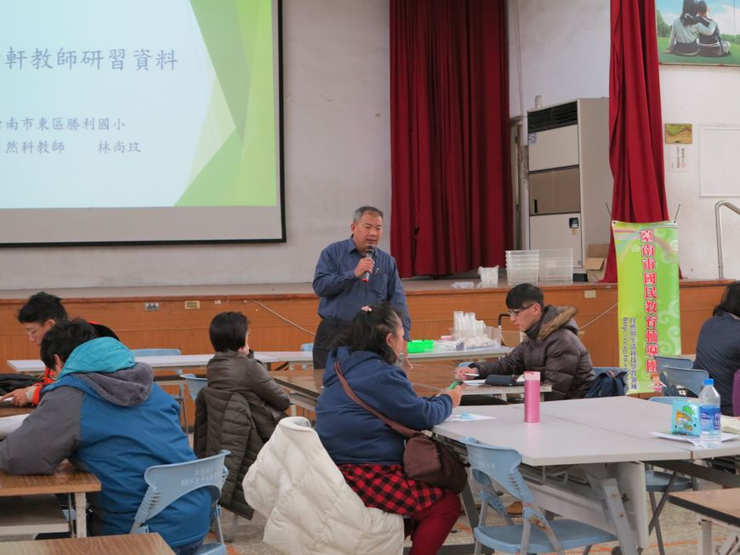 | 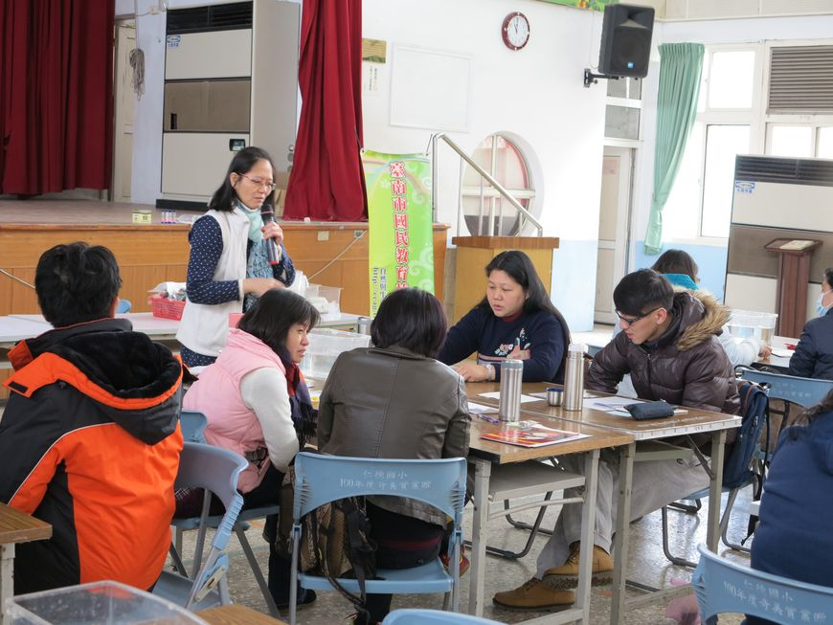
曾文欽校長致開場詞 | 講師說明研習內容
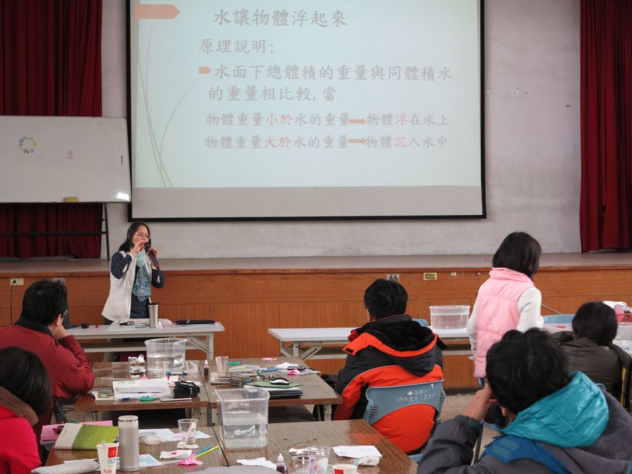 | 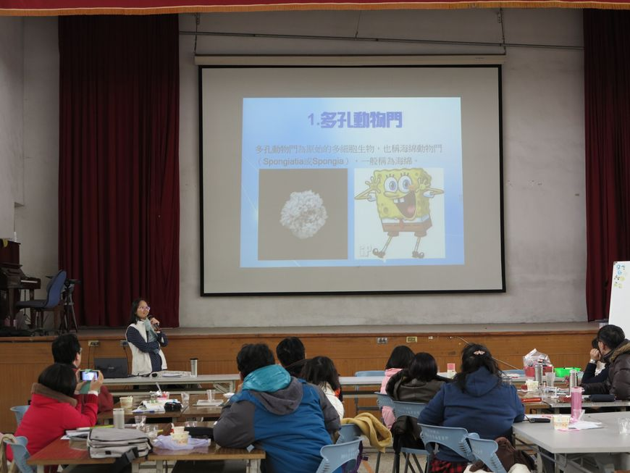
講師介紹浮力概念教學策略 | 講師介紹生物分類法教學策略

臺南市104年度國民教育輔導團自然學習領域輔導小組
精進計畫-「配課教師增能研習」中年級仁德場成果照片

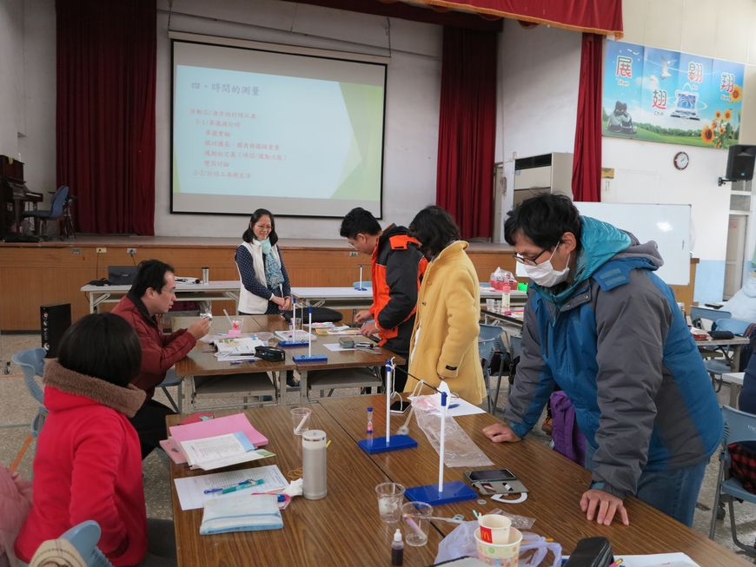 | 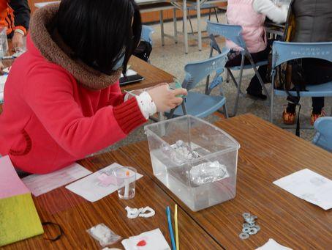
進行實驗操作 | 進行實驗操作
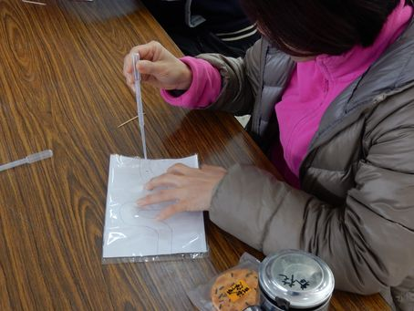 | 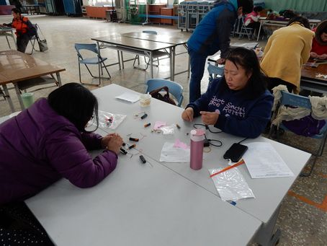
學員專注進行實驗 | 學員專注進行實驗

